Zuchwil, 23 octobre 2019

« We love it your way »
La relance de la marque rend l’identité de Schaerer visible à tous les niveaux

Schaerer est proche de ses clients, extrêmement flexible et possède des connaissances approfondies en matière de café. À travers le monde entier, la société aide les clients de toutes les tailles à offrir à leur propre clientèle une tasse de café exceptionnelle. Ce qu’ils ont tous en commun, c’est le fait qu’ils reçoivent de la part de Schaerer non pas une solution « toute faite », mais bien un concept sur mesure qui se concentre sur leurs besoins individuels et leur modèle d’entreprise. Schaerer souligne cette identité par le biais de sa dernière relance de marque et par son message clé : « We love it your way ». Cette nouvelle image de marque a été développée en coopération avec l’agence de référence Studio Volpi, basée en Italie, à Carnago/Varèse.

En tant qu’entreprise de tradition dotée d’une longue expérience, la marque Schaerer incarne les valeurs suisses, le tout allié à une connaissance approfondie du café. L’entreprise exprime ces caractéristiques de marque dans l’affirmation qui accompagne son logo « swiss coffee competence » et les met en œuvre dans le cadre du développement de ses produits, ainsi que dans le Coffee Competence Centre, le centre de formation et de savoir-faire en matière de café propre à Schaerer, établi à Zuchwil. En outre, la marque se distingue par sa recherche de solution remarquablement flexible, que ce soit par rapport aux demandes des clients, aux produits personnalisés, aux grosses commandes, ou encore concernant la gamme qui propose aux clients des solutions le plus possible sur mesure. « Avec le message clé ‘‘We love it your way’’, nous soulignons encore davantage l’identité de Schaerer et notre promesse. Pour nous, le client et son individualité sont la priorité. Pour ce faire, un partenariat étroit et amical, d’égal à égal, est tout aussi important que la fourniture des technologies de machine à café et des services dont vous avez effectivement aussi besoin pour votre propre modèle d’entreprise », explique Sarah Ognibeni, Head of Marketing & Coffee Competence Centre. C’est cette vision qui est à l’origine des concepts qui rendent le commerce de café des clients de Schaerer encore plus prospère à travers le monde. Et ce aujourd’hui comme demain. Enfin, les applications numériques, telles que Schaerer Coffee Link, garantissent que les offres de solutions sur mesure s’adaptent rapidement et facilement aux futures exigences des clients et du marché, que ce soit sur le plan de la configuration des machines, de l’offre des boissons ou de nouveaux points de contact numériques avec les clients.

Faites l’expérience de la devise « We love it your way »
« Le design de notre stand, les nouvelles brochures d’information et de produits, ainsi que les supports publicitaires rendent encore plus clairement visible et tangible ce que représente Schaerer en tant que marque, quelles valeurs les clients défendent et lesquelles stimulent et motivent les collaborateurs dans leur travail au quotidien », explique Sarah Ognibeni. L’identité « We love it your way » et la promesse faite aux clients qui en découle révèlent également quel sera le développement futur de la gamme de produits et de services de Schaerer. « Nous nous rapprochons encore plus des clients. Nous gagnons en souplesse et en rapidité, tant sur le plan des technologies que des services, et redéfinissons ainsi le terme ‘‘customized’’ dans le secteur », révèle Ognibeni.

www.schaerer.com

Images

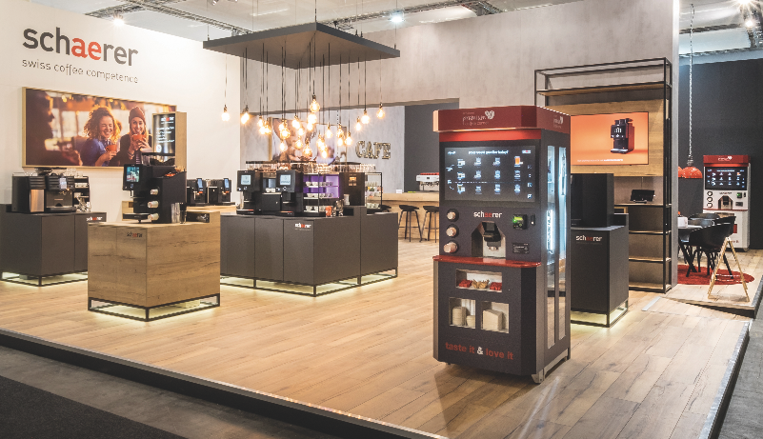  Als Copyright mit aufführen:  Kjeld Meyer – didid – brand environments | 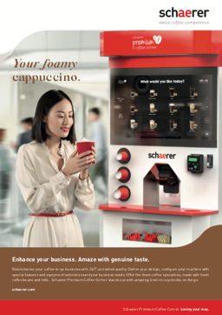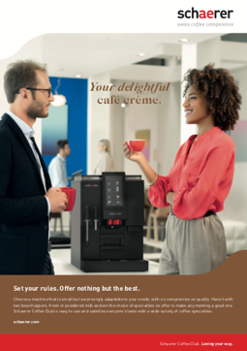
Ce qu’ils ont tous en commun, c’est le fait que clients reçoivent de la part de Schaerer non pas une solution « toute faite », mais bien un concept sur mesure qui se concentre sur leurs besoins individuels et leur modèle d’entreprise. Schaerer souligne cette identité par le biais de sa dernière relance de marque et par son message clé : « We love it your way ».

Demande d’images
Les images à télécharger sont disponibles sur notre portail multimédia press-n-relations.amid- pr.com (terme de recherche « Schaerer-Brandrelaunch-2019 »). C’est avec plaisir que je vous ferai également parvenir le fichier par e-mail. Contact : nfo@press-n-relations.de

Pour de plus amples informations :
Schaerer AG, Sarah Ognibeni
Head of Marketing & Coffee Competence Centre Allmendweg 8, 4528 Zuchwil
Tél. : +41 32 681 64 02
sognibeni@schaerer.com
www.schaerer.com

Schaerer Pressebüro
c/o Press’n’Relations GmbH,
Nataša Forstner
Magirusstrasse 33, D-89077 Ulm
Tél. : +49 731 96 287-17
Fax : +49 731 96 287-97
nfo@press-n-relations.de
www.press-n-relations.de

Schaerer AG
La société Schaerer AG fondée en 1892 et implantée en Suisse, à Zuchwil près de Soleure, est l’un des principaux fabricants mondiaux de machines à café professionnelles entièrement automatiques. Elle propose des solutions parfaitement adaptées à vos besoins et à vos exigences de performance. La société Schaerer AG est présente dans le monde entier avec des filiales en Allemagne, en Belgique et aux États-Unis et plus de 70 partenaires sur tous les continents. Depuis 2006, Schaerer fait partie du groupe WMF et, depuis la fin 2016, appartient au groupe français SEB.

Aux quatre coins de la planète, les clients apprécient la facilité d’utilisation des machines, la variété des boissons disponibles par un simple bouton et l’excellente qualité du café. Les nombreuses innovations, dont le système de lait Best Foam révolutionnaire et breveté, témoignent de l’esprit avant-gardiste de l’entreprise. La devise de l’entreprise « swiss coffee competence » est synonyme d’ingénierie suisse associée à un vaste savoir-faire en matière de café. Schaerer allie une technologie de machines à café, un savoir-faire de longue date et l’expertise d’un barista : au cœur des machines à café, les composants interagissent en parfaite symbiose afin de préparer des boissons au goût et à l’aspect dignes des créations artisanales d’un authentique barista.

